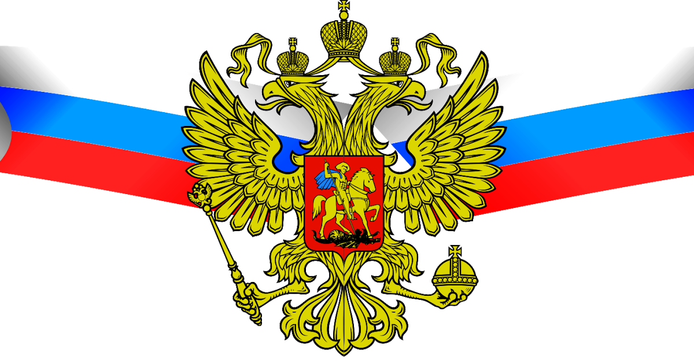

Рейтинги лучших врачей ГБУЗ «Нижнеломовская ЦРБ»
с 24 Июня по 30 Июня 2024 года

ГБУЗ «Нижнеломовская ЦРБ»
№ | Ф.И.О | ВОП или участковый терапевт | Количество прикрепленного населения
1. | Дыдыкина Н.В | Участковый терапевт | 1792
2. | Бессолаева А.Е | Участковый терапевт | 1797
3. | Буриев А.К | ВОП | 1794

